``````````````````````````````````````````````````````````
中华人民共和国工业和信息化部 发布

中华人民共和国工业和信息化部 发布
YB/T 036.23—202X

中华人民共和国黑色冶金行业标准
YB
ICS 77.180
CCS H 94
冶金设备制造通用技术条件
第23部分：切割件
General technical specification for metallurgical equipment manufacturing—
Part 23: Cutting
（征求意见稿）

07-12-05
XXXX-XX-XX发布
XXXX-XX-XX实施

目 次

1 范围 1
2 规范性引用文件 1
3 术语和定义 1
4 符号和定义 8
5 切割表面检测要求和方法 9
5.1 一般原则 9
5.2 测量方法 9
6 切割表面质量评定 10
6.1 特征值 10
6.2 测量范围 10
7 尺寸公差 12
8 水射流、电火花线切割和激光切割工艺参数选择 14
9 图纸标注 17
10 推荐质量等级 17
附录A（资料性） 不同热切割工艺的切割质量 18
附录B（资料性） 激光切割机的切割速度 20
附录C（资料性） 切割工艺对比 22

前 言

本文件按照GB/T 1.1-2020《标准化工作导则 第1部分：标准化文件的结构和起草规则》的规定起草。
YB/T 036《冶金设备制造通用技术条件》其预期结构和将代替的行业标准为：
—— 第1部分：检验；
—— 第2部分：铸铁件；
—— 第3部分：铸钢件；
—— 第4部分：高锰钢铸件；
—— 第5部分：铜合金铸件；
—— 第6部分：铝合金铸件；
—— 第7部分：锻件；
—— 第8部分：锤上自由锻件加工余量与公差；
—— 第9部分：水压机自由锻件加工余量与公差；
—— 第10部分：锻钢件超声波探伤方法；
—— 第11部分：焊接件；
—— 第12部分：堆焊；
—— 第13部分：热喷涂；
—— 第14部分：喷焊；
—— 第15部分：电刷镀；
—— 第16部分：热处理件；
—— 第17部分：切削加工件；
—— 第18部分：装配；
—— 第19部分：涂装与防腐；
—— 第20部分：管道与容器防锈；
—— 第21部分：包装；
—— 第22部分：激光熔覆；
—— 第23部分：切割件。
本部分为YB/T 036《冶金设备制造通用技术条件》的第23部分。
请注意本文件的某些内容可能涉及专利。本文件的发布机构不承担识别专利的责任。
本文件由中国钢铁工业协会提出。
本文件由冶金机电标准化技术委员会归口
本文件起草单位：
本文件主要起草人：
本文件为首次发布。

冶金设备制造通用技术条件
第23部分： 切割件

- 范围
本文件规定了冶金设备制造工序中切割的术语和定义、切割几何公差、切割表面质量要求、测量要求、测量方法、工艺参数选择、切割质量等级要求以及标注方法。
本文件适用于低碳钢、中碳钢、低合金钢和不锈钢的切割，适用于3mm~300mm的火焰切割、1mm~150mm的等离子切割、0.5mm~40mm的激光切割、3mm~300mm的水射流切割和1mm-100mm的电火花线切割。
- 规范性引用文件
下列文件中的内容通过文中的规范性引用而构成本文件必不可少的条款。其中，注日期的引用文件，仅该日期对应的版本适用于本文件；不注日期的引用文件，其最新版本（包括所有的修改单）适用于本文件。
GB/T 131 产品几何技术规范（GPS） 技术产品文件中表面结构的表示法
GB/T 3505 产品几何技术规范（GPS） 表面结构 轮廓法 表面结构的术语、定义及参数

GB/T 6062 产品几何技术规范（GPS） 表面结构 轮廓法 接触（触针）式仪器的标称特性

GB/T 10610 产品几何技术规范（GPS） 表面结构 轮廓法 评定表面结构的规则和方法

GB/T 1182 产品几何技术规范（GPS） 几何公差形状、方向、位置和跳动公差标注
GB/T 985.1 气焊、焊条电弧焊、气体保护焊和高能束焊的推荐坡口
GB/T 985.2 埋弧焊的推荐坡口
GB/T 14896.2 特种加工机床 术语 第2部分：电火花加工机床
GB/T 14896.9 特种加工机床 术语 第9部分：激光加工机床
QJ 2048-91 电火花数控线切割通用工艺规范
T/CWAN 0038-2021 龙门激光切割机
ISO 9013-2017 热切割 热切割分类 产品尺寸规格及品质公差（Thermal cutting-Classification of thermal cuts-Geometrical product specification and quality tolerances）
- 术语和定义
GB/T 14986.2、GB/T 14986.9及ISO 9013-2017界定的以及下列术语和定义适用于本文件。
  - 热切割
3.1.1
热切割thermal cutting
热切割是指利用集中热能使材料熔化或者燃烧并分离的方法
3.1.2
热切割方法 thermal cutting process
根据所用热能不同，常见热切割方法包括氧气火焰切割、等离子切割和激光切割
3.1.3
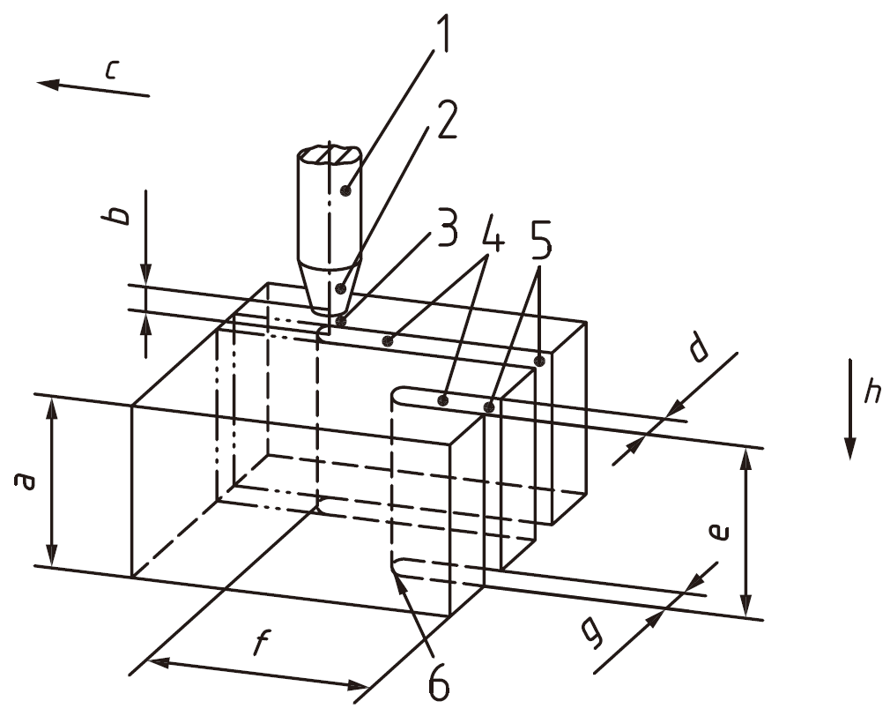
切割过程相关术语和图解 terms related to the cutting process

说明：
1——割炬 6——割缝终止端 e——切割厚度
2——割嘴 a——工件厚度 f——割缝长度
3——火焰/电弧/激光束 b——割嘴高度 g——割缝下沿宽度
4——割缝 c——割嘴前进方向 h——切割方向
5——切割起始端 d——割缝上沿宽度
图1 工件切割过程术语图解
3.1.4
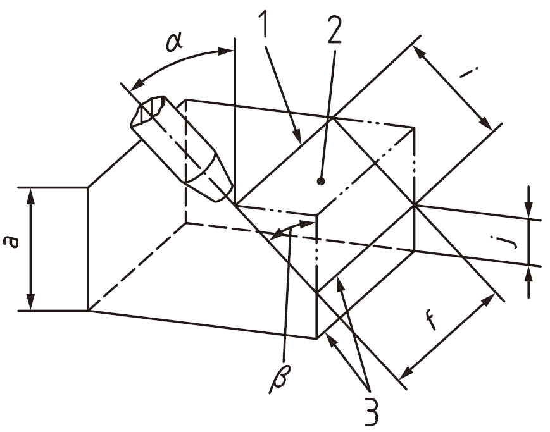
切割工件的相关术语 terms on the cut work piece
说明：
1——割缝上沿 a——工件厚度 f——切割长度
2——切割表面 i——切割厚度 α——割炬调节角度
3——割缝下沿 j——钝边尺寸（坡口切割） β——切割/坡口角度
图2 切割完成工件术语图解
3.1.5
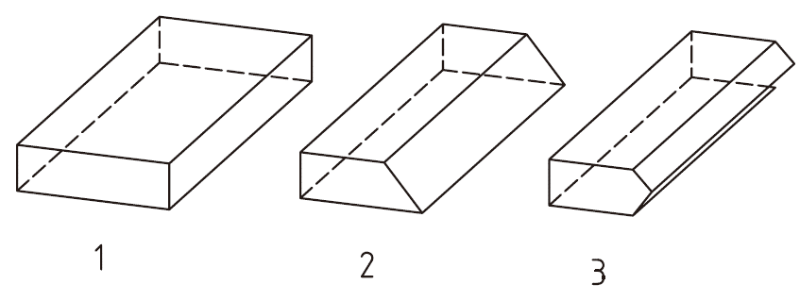
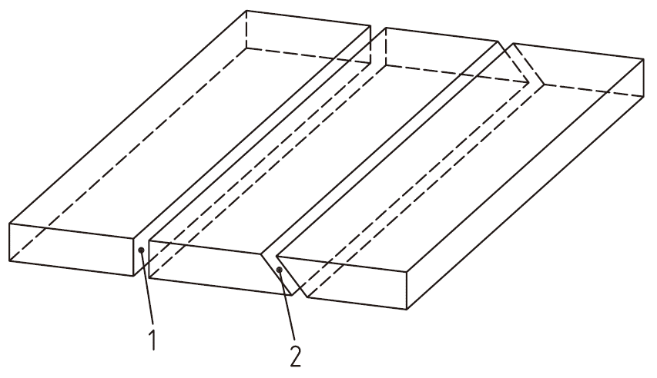
切割形式 cut types
说明：
1——垂直切割 2——坡口切割 3——双侧坡口切割
图3 直线切割

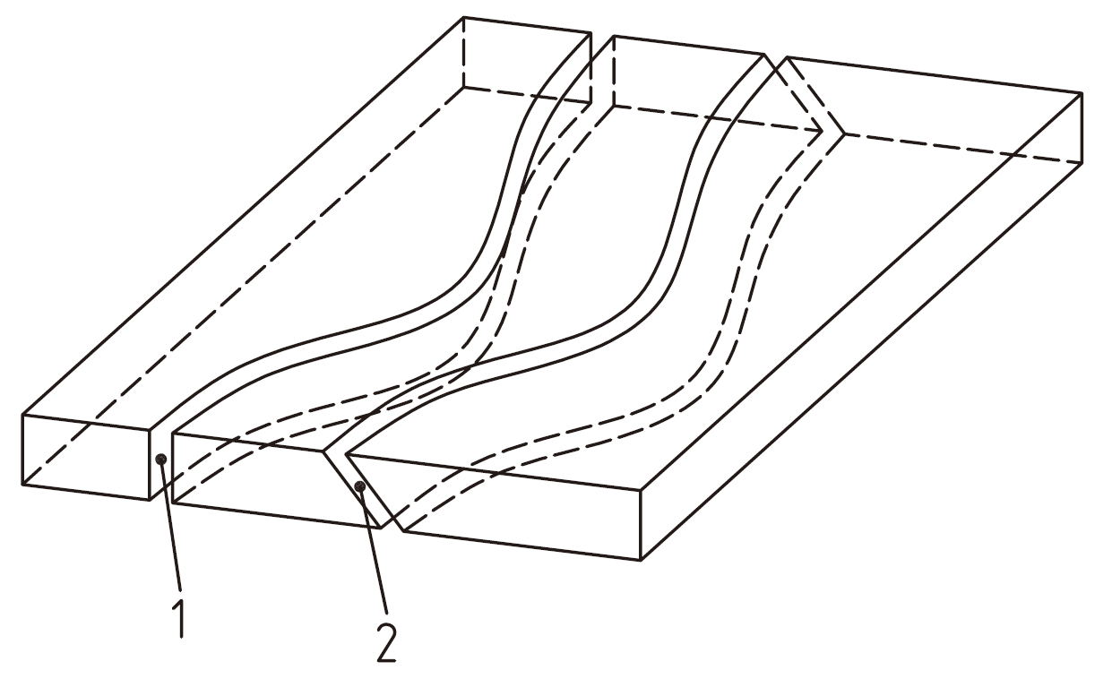
说明：
1——垂直切割 2——坡口切割
图4 曲线切割
3.1.6
垂直度和斜度公差 perpendicularity and angularity tolerance
u
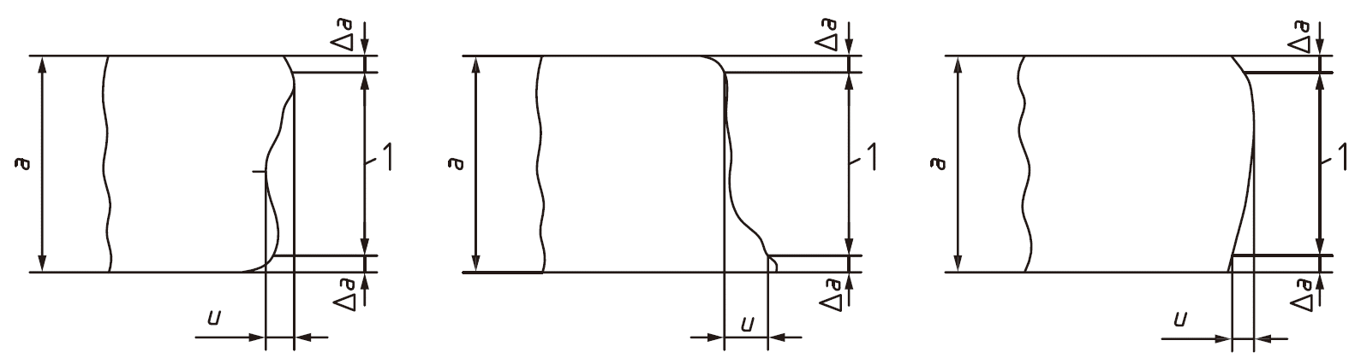
在设定切割角度范围内（垂直切割时为90°），切割表面轮廓两条平行线（切线）之间的距离，即切割面最高点与最低点之间的垂直距离。

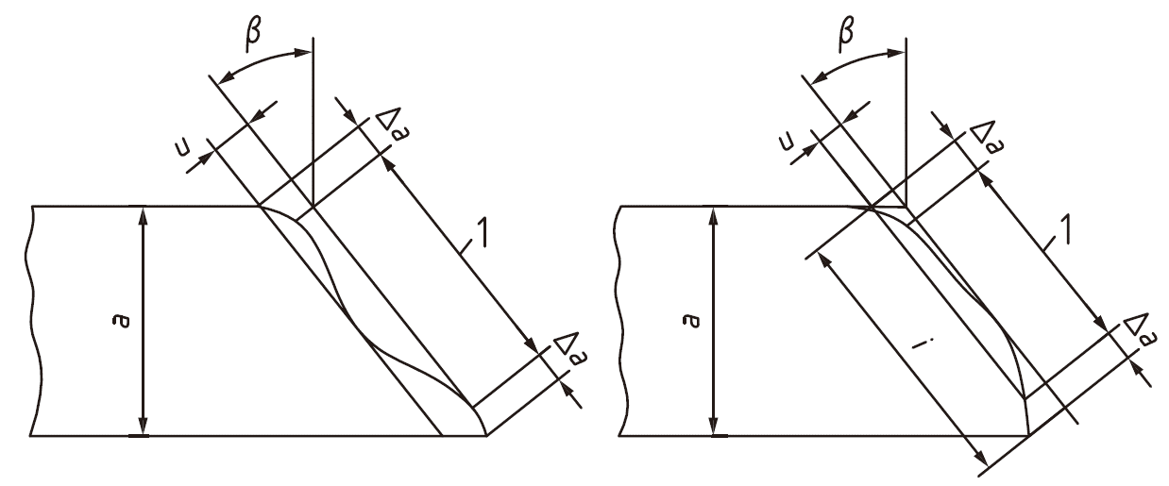
说明：
1 ——垂直度和角度公差的厚度测量距离 i ——切割厚度
a ——工件厚度 u ——垂直度和角度公差
Δa——去除的厚度测量范围 β——切割/坡口角度
垂直度和角度公差的测量区域是图示厚度测量距离乘以切割长度。
图5 垂直度和角度公差
3.1.7
粗糙度 profile element height
Zt
切割面某段轮廓的最高点和最低点的数值之和。
3.1.8
平均粗糙度 mean height of the profile
Rz5
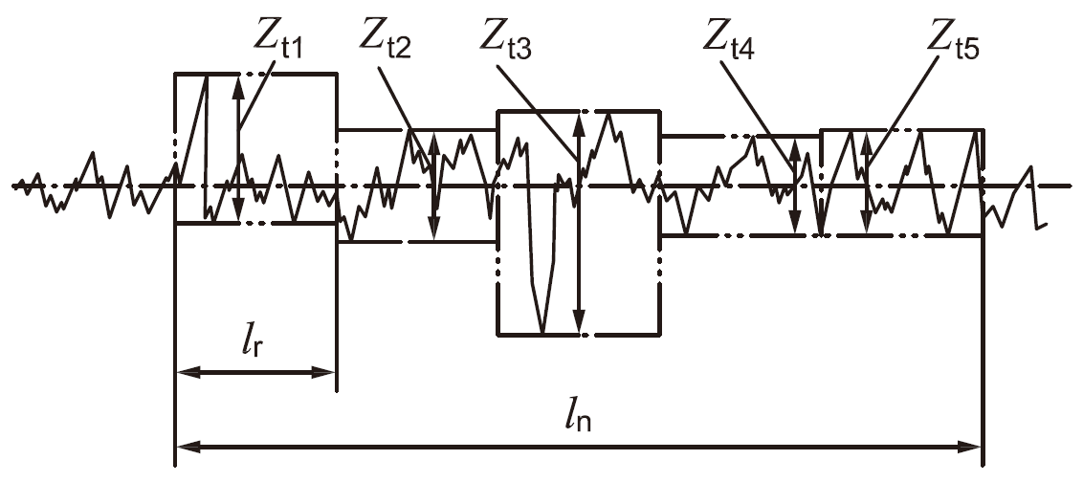
在评定长度内5个连续的单个轮廓粗糙度的算术平均值（单个轮廓长度Lr=Ln/5）
说明：
Zt1~Zt5——单个轮廓粗糙度 ln——评定长度 lr——单个轮廓长度
注：Rz5中的“5”是为了区分5个连续轮廓粗糙度的算术平均值和最大值。
图6 平均粗糙度
3.1.9
上沿熔化 melting of top edge
r
用于测量和定义切割面上沿的外观形式。
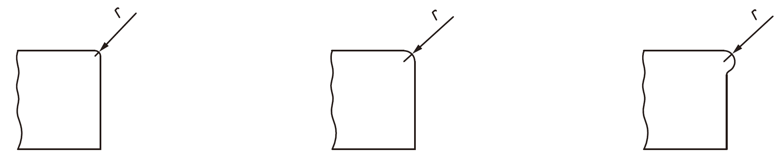
- 尖锐上沿 (b) 熔化上沿 (c) 凸出上沿
图7 上沿熔化度
3.1.10
切割缺陷 gouging
在切割方向上和切割面上容易产生的宽度、深度和形状不规则的凹槽或割痕。
3.1.11
几何公差
公差范围内允许的最大实际偏差如图8所示。图中尺寸是公称尺寸，实际尺寸应在清洁后的切割面上测量。
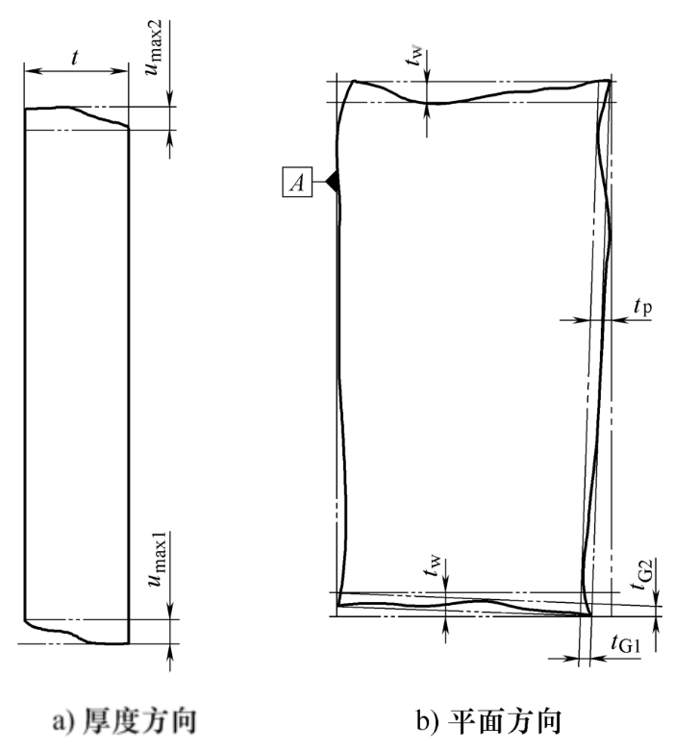
说明：
u——--切割方向上的垂直度公差
tw——-相当于A面切割宽度方向上的垂直度公差
tp——-相当于A面单边切割宽度方向上的平行度工差
tG1——切割面长度方向上的直线度公差
tG2——切割面宽度方向上的直线度公差
图8 几何公差

3.1.12
激光切割 laser cutting
利用高功率（能量）密度激光束作用于被加工工件，使其吸收激光能量产生熔化、汽化或冲击断裂，从而达到切割工件的目的。
3.1.13
激光功率 laser power
激光器单位时间内输出的激光能量。
3.1.14
离焦量 defocusing distance
聚焦激光束在材料表面的作用位置与其焦点的距离。
3.1.15
正离焦 positive defocusing
焦点位于加工面之上。
3.1.16
负离焦 negative defocusing
焦点位于加工面之下。
3.1.17
切割头随动精度 following accuracy
切割时切割喷嘴跟踪工件表面的精度。
  - 电火花线切割
3.2.1
电火花线切割机床wire electrical-discharge machines
以金属丝作工具电极堆工件进行切割加工的电火花加工机床
3.2.2
走丝速度 wire traveling speed
电极丝沿其轴线运行的速度
3.2.3
切割速度 cutting rate
电火花线切割加工中，在单位时间内所切割的工件面积（mm²/min）
3.2.4
最大加工电流 maximum working current
可选用的能连续稳定工作的平均加工电流的最大值
3.2.3
放电间隙 discharge gap
工件与工具电极之间为维持正常放电加工所需的距离
  - 高压水射流切割
3.3.1
切割过程相关术语和图解 terms related to the cutting process
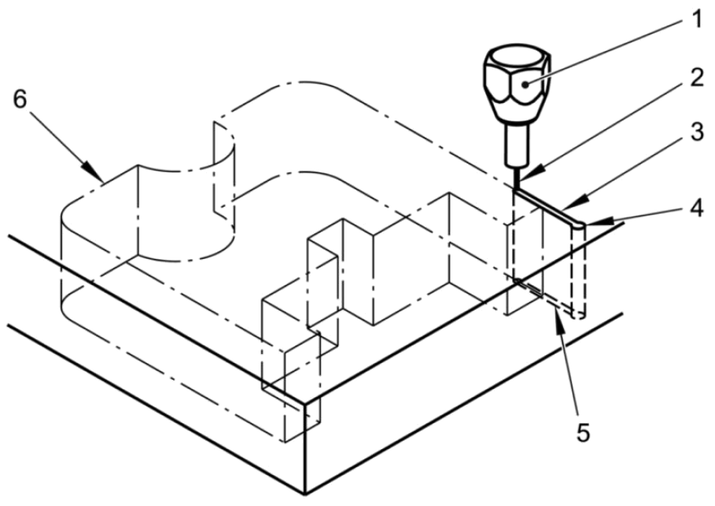
说明：
1——切割头 2——切割射流 3——割缝上沿
4——切割起始端 5——割缝下沿 6——切割零件轮廓
图9 切割过程术语图解
3.3.2
纯水高压水射流切割 plain water jet cutting PWJ
3.3.3
磨料高压水射流切割 abrasive water jet cutting AWJ
3.3.4
切割设备相关术语和图解
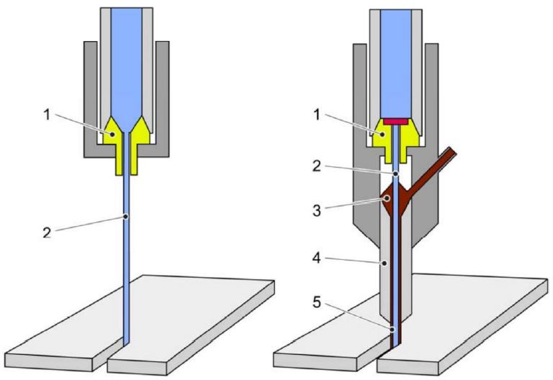
说明：
1——水喷嘴 2——纯水高压水 3——磨料
4——磨料喷嘴 5——磨料高压水
图10 切割设备术语图解
PWJ用于切割弹性体等软材料，AWJ用于切割金属等硬质材料。几乎所有材料都可以用水射流切割，几乎没有毛刺，也不会产生任何机械或热效应。材料可以是均质材料、非均质材料或层压材料。由于没有施加热量，因此没有变形。
3.3.5
拐角缺陷 corner defect
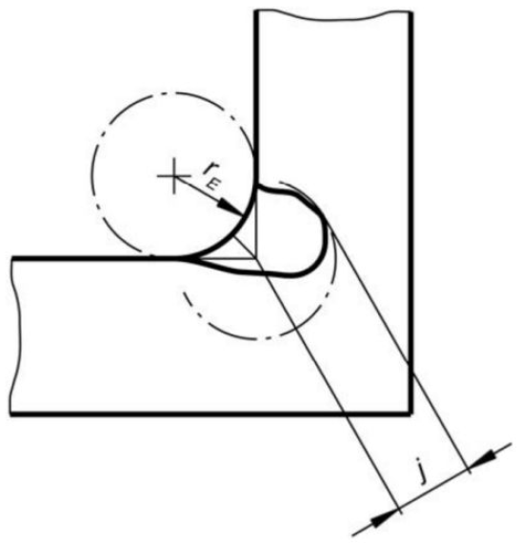
图11 工件底部视图
3.3.6
切割起点和终点缺陷 defects at the start and end of the cut
通过合理的引入和引出路径，通常可以避免在切割起点和终点出现缺陷t1/t2。切割起点和终点应放置在不影响工件的位置。
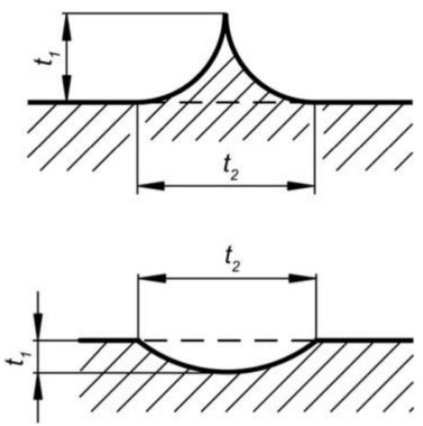
图12 工件底部视图
- 符号和定义
符号 | 定义
a | 工件厚度
Δa | 去除厚度
A | 拼装尺寸
α | 割炬设置角度
b | 割嘴高度
Bz | 加工余量
β | 切割角度
c | 割嘴前进方向
d | 割缝上沿宽度
e | 切割厚度
f | 切割长度
g | 割缝下沿宽度
Go | 上极限偏差
Gu | 下极限偏差
h | 切割方向
i | 切割厚度
J | 钝边尺寸
ln | 评定长度
lr | 单个轮廓长度
n | 后拖量
o | 割痕深度
r | 上沿熔化度
Rz5 | 平均粗糙度
tG | 直线度公差
tp | 平行度公差
tW | 垂直度公差
u | 垂直度或斜度公差
Zt | 粗糙度

- 切割表面检测要求和方法
  - 一般原则
切割表面质量特征值测量仪器见表1。
表1 测量仪器
符号 | 公差mm | 检测量具
u | 0.1 | 角度尺（精度为1度或2度），用于坡口测量的焊缝测量尺或样板尺，用于深度测量的深度尺、 塞尺
Rz5 | --
n | 0.2 | 直角尺或样板尺，游标卡尺或钢直尺，能实现角度和长度尺寸转换的焊缝测量尺
r | 0.1 | 凸规（半径规）
直线度 | 0.2 | 钢丝拉线（直径≤0.5mm），塞尺
5.2 测量方法
5.2.1 测量条件
a) 被测量表面应清理干净，无缺陷，无氧化物、挂渣等杂质附着;
b) 选取工件割缝上沿和下沿作为参照，该割缝应平整、干净;
c) 直线度定义为测量线和实物表面间的最小距离。
5.2.2 测量点位
5.2.2.1 一般原则
a) 测量点的数量和位置取决于工件的形状、尺寸及其用途;
b) 切割表面在公差范围内依据最大测量值划分公差范围。因此，测量点应位于可以获得最大测量值的位置。在选择测量点时，应考虑切割表面的平均粗糙度与垂直度和斜度公差的最大值。由于最大测量值的测量点无法通过目测确定，如测量值位于公差范围的下限，则需要进行附加测量。如测量值位于公差范围的上限或对某些测量结果有异议，则应进行相同数量的附加测量。
5.2.2.2 测量点数量
a) 测量点数量和位置由制造厂规定;
b) 若无明确规定，则按下列要求进行：
——垂直度和斜度公差：应对每米切割表面，选取3个间隔20mm测量点进行2次测量；
——平均粗糙度：应对每米切割表面选取1个测量点进行1次测量。
5.2.2.3 测量点位置
垂直度和斜度公差u应仅在切割表面限定区域内进行测量。该区域应减去切割表面上沿和下沿（见图5）的Δa值，Δa值根据表2确定。
表2 切割厚度减少值
切割厚度a (mm) | 切割厚度减少值Δa (mm)
6＜a≤10 | 0.6
10＜a≤20 | 1
20＜a≤40 | 1.5
40＜a≤100 | 2
100＜a≤150 | 3
150＜a≤200 | 5
200＜a≤250 | 8
250＜a≤300 | 10

5.2.3 测量规程
a) 切割表面质量特征值应根据不同的检测方法，使用表1中的对应测量仪器确定;
b) 平均粗糙度应在沿切割方向，距起割点15mm处及粗糙度最大的位置测量，并符合GB/T 10610及GB/T 6062的要求;
c) 切割厚度小于2mm时，确定垂直度和斜度公差的方法需协商确定，平均粗糙度的测量应在距离切割面上沿1/2板厚处进行;
d) 对于所有热切割工艺，穿孔区域和切割的起始端将被排除在测量范围之外（同样适用于切割末端）。
- 切割表面质量评定
  - 特征值
可进行热切割的材料，其割缝表面质量由下列特征值描述：
——垂直度和斜度公差
——平均粗糙度
6.2 测量范围
6.2.1 一般原则
对于切割质量，垂直度和斜度公差 u 、平均粗糙度 Rz5 的范围应按 u、Rz5 的顺序表示。 如无固定值，则应用“0”表示。
对于切割缺陷、切割开始时在下边缘形成的熔渣或切割表面上的氧化物残留等独立缺陷，在本标准中定义特征值时不予考虑。
对于Y形、X形、K形或U形坡口（见GB/T 324），每个切割表面应分别进行评定。
6.2.2 垂直度和斜度公差
垂直度和斜度公差见表3及图13。
表3 垂直度和斜度公差
等级 | 垂直度和斜度公差u（mm）
1 | 0.05+0.003a
2 | 0.15+0.007a
3 | 0.4+0.01a
4 | 0.8+0.02a
5 | 1.2+0.035a

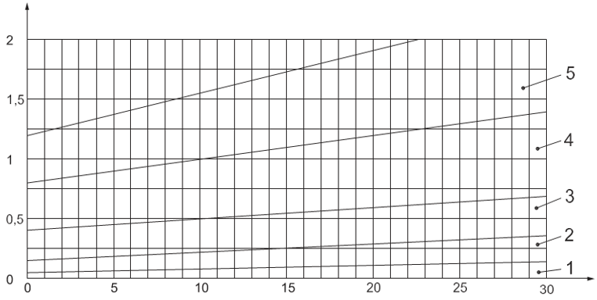
垂直度和斜度公差mm
切割厚度 mm
a)垂直度和斜度公差——工件厚度≤30mm
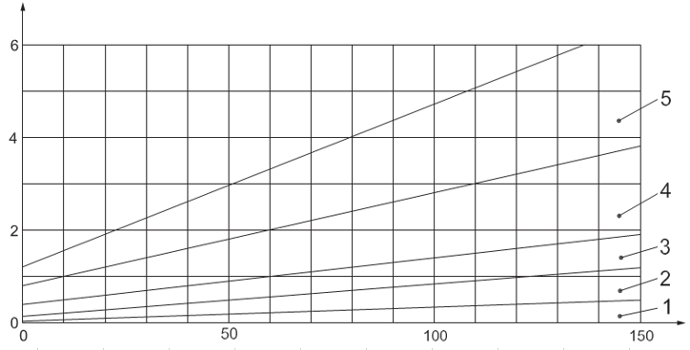
垂直度和斜度公差mm
切割厚度 mm
b)垂直度和斜度公差——工件厚度≤150mm
图13 垂直度和斜度公差
6.2.3 平均粗糙度
平均粗糙度见表4及图14。
表4 平均粗糙度
等级 | 平均粗糙度 um
1 | 10+0.0006a
2 | 40+0.0008a
3 | 70+0.0012a
4 | 110+0.0018a
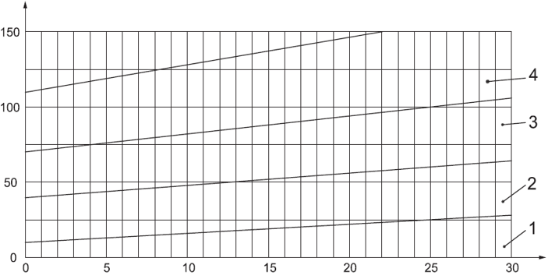
垂直度和斜度公差
切割厚度 mm
  - 平均粗糙度——工件厚度≤30mm
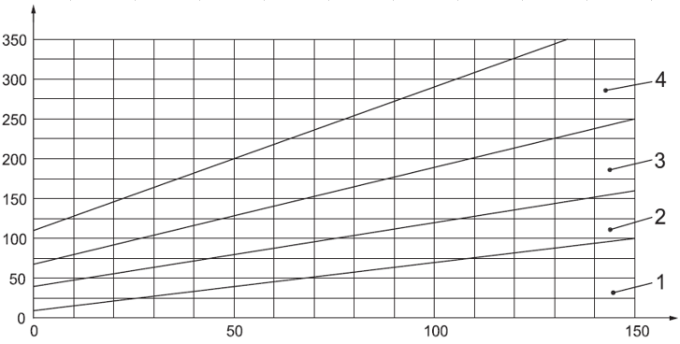
垂直度和斜度公差
切割厚度 mm
  - 平均粗糙度——工件厚度≤150mm
图14 平均粗糙度
- 尺寸公差

图纸上的尺寸为公称尺寸，实际尺寸是在平整干净的切割表面上测量确定的。当图纸或其他文件（如供货技术条件）引用本标准时，无公差要求尺寸的极限偏差应满足表5和表6的要求。
表5 公称尺寸的极限偏差——1级公差
工件厚度t | 公称尺寸
工件厚度t | ≤125 | ＞125~  315 | ＞315~  1000 | ＞1000~  2000 | ＞2000~  4000 | ＞4000~  6000 | ＞6000
工件厚度t | 极限偏差
6＜t≤10 | ±0.3 | ±0.35 | ±0.45 | ±0.55 | ±0.75 | ±1.25 | ±2.2
10＜t≤15 | ±0.4 | ±0.45 | ±0.55 | ±0.65 | ±0.85 | ±1.5 | ±2.5
15＜t≤20 | ±0.45 | ±0.55 | ±0.75 | ±0.85 | ±1.2 | ±1.9 | ±2.8
20＜t≤25 | ±0.6 | ±0.7 | ±0.9 | ±1.1 | ±1.6 | ±2.4 | ±3.25
25＜t≤32 | ±0.7 | ±0.8 | ±1.0 | ±1.6 | ±2.25 | ±3.0 | ±4.0
32＜t≤50 | ±0.7 | ±0.8 | ±1.0 | ±1.6 | ±2.5 | ±3.8 | ±4.5
50＜t≤100 | ±1.3 | ±1.4 | ±1.7 | ±2.2 | ±3.1 | ±4.4 | ±5.6
100＜t≤150 | ±2.0 | ±2.1 | ±2.3 | ±2.9 | ±3.8 | ±5.1 | ±6.3
150＜t≤200 | ±2.7 | ±2.7 | ±3.0 | ±3.6 | ±4.5 | ±5.7 | ±7.0
200＜t≤250 |  |  | ±3.7 | ±4.2 | ±5.2 | ±6.4 | ±7.7
250＜t≤300 |  |  | ±4.4 | ±4.9 | ±5.9 | ±7.1 | ±8.4
表6 公称尺寸的极限偏差——2级公差
工件厚度t | 公称尺寸
工件厚度t | ≤125 | ＞125~  315 | ＞315~  1000 | ＞1000~  2000 | ＞2000~  4000 | ＞4000~  6000 | ＞6000
工件厚度t | 极限偏差
6＜t≤10 | ±1.3 | ±1.4 | ±1.5 | ±1.6 | ±17 | ±1.9 | ±2.9
10＜t≤15 | ±1.8 | ±1.9 | ±2.3 | ±3 | ±4.2 | ±4.3 | ±4.5
15＜t≤20 | ±1.8 | ±1.9 | ±2.3 | ±3 | ±4.2 | ±4.3 | ±4.5
20＜t≤25 | ±1.8 | ±1.9 | ±2.3 | ±3 | ±4.2 | ±4.3 | ±4.5
25＜t≤32 | ±1.8 | ±1.9 | ±2.3 | ±3 | ±4.2 | ±4.3 | ±4.5
32＜t≤50 | ±1.8 | ±1.9 | ±2.3 | ±3 | ±4.2 | ±4.3 | ±4.5
50＜t≤100 | ±2.5 | ±2.6 | ±3 | ±3.7 | ±4.9 | ±5.3 | ±5.6
100＜t≤150 | ±3.3 | ±3.4 | ±3.7 | ±4.4 | ±5.7 | ±6.1 | ±6.4
150＜t≤200 | ±4 | ±4.1 | ±4.5 | ±5.2 | ±6.4 | ±6.8 | ±7.1
200＜t≤250 |  |  | ±5.2 | ±5.9 | ±7.2 | ±7.6 | ±7.9
250＜t≤300 |  |  | ±6 | ±6.7 | ±7.9 | ±8.3 | ±8.6
        - 表5和表6规定的极限偏差仅适用于长宽比≤4:1，且切割长度≥350mm的火焰和等离子切割。
        - 对于长宽比＞4:1的火焰和等离子切割工件，其极限偏差应由制造商按照本标准中的相关原则进行说明。
        - 对于激光切割，尺寸公差主要取决于工件的长宽比、几何形状和预处理条件。如有需要，极限偏差可另行协商。
        - 切割表面质量（垂直度或斜度公差）的极限偏差应与工件尺寸的极限偏差分别评定，以体现对工件的不同影响。
        - 如果需满足其他几何公差，如切割长度和宽度方向上的直线度公差、垂直度公差，应单独协商确定。

- 水射流、电火花线切割和激光切割工艺参数选择
  - 水射流切割头选择
水射流切割机水泵的马力、最大连续输出压力和出水量决定了切割头最大孔径、最大切割头数量、切割速度和切割的最大厚度。通常可按表7确定切割头参数。
表7 切割头参数选择表
最大切割头数/孔径mm | 泵压力（马力）
最大切割头数/孔径mm | 30 | 50 | 75 | 100 | 150
1 | 0.28 | 0.36 | 0.46 | 0.53 | 0.64
2 | 0.18 | 0.25 | 0.33 | 0.36 | 0.46
3 | 0.15 | 0.20 | 0.25 | 0.3 | 0.36
4 | 不适用 | 0.18 | 0.23 | 0.25 | 0.33
5 | 不适用 | 0.15 | 0.20 | 0.23 | 0.28
6 | 不适用 | 不适用 | 0.18 | 0.20 | 0.25
  - 水射流切割泵选择
如果是切割泡沫、木材、纸板或其他软质材料，可使用纯水水射流，选择30马力的泵即可满足要求。从表9中可见最多使用3个孔径0.15mm的切割头。
对于磨料水射流，常选用至少50马力的泵。从表9中可见可使用1个孔径0.36mm的切割头或2个孔径0.25mm的切割头。孔径0.25mm的切割头，在切割12.5mm及以下厚度时的切割速度和切割质量都非常出色。
需要持续切割厚度≥50mm材料时，建议每个切割头均分配50马力。
  - 电火花线切割工艺参数
    - 电极丝材料的确定
高速走丝线切割机床用的电极丝材料一般有钼丝，W20Mo合金丝，W50Mo合金丝，镍钨丝等。
低速走丝线切割机床用的电极丝材料一般有铜丝、黄铜丝、钨丝、钼丝。
电极丝材料不同，线切割加工速度也不同。
    - 电极丝直径的确定
      - 确定电极丝直径时要兼顾工件的厚度及棱角的要求。通常电极丝的直径在0.06~0.30mm之间。
      - 电极丝的直径过小，不利于排屑和稳定加工；电极丝的直径过大，加工速度会下降。一定条件下，不同直径钼丝可承受的短路电流峰值见表8。
表8
钼丝直径  mm | 0.06 | 0.08 | 0.10 | 0.12 | 0.15 | 0.18
可承受最大  短路电流峰值A | 15 | 20 | 25 | 30 | 37 | 45

      - 当加工的割缝为工件的尺寸时，可由割缝尺寸和放电间隙尺寸确定电极丝直径。
      - 电极丝直径尺寸必须在机床走丝系统的排丝距范围内，即电极丝直径应小于排丝距。电极丝直径的选取可参见表9。
表9
工件厚度 | 钼丝直径 | W20Mo或W50Mo
≤30 | 0.10~0.20 | ——
＞30~50 | 0.13~0.20 | ——
＞50~70 | 0.13~0.20 | ——
＞70~90 | 0.13~0.20 | ——
＞90~100 | 0.13~0.20 | ——
＞100~300 | —— | ＞0.16
＞300 | —— | ＞0.18
厚度较小，形状较复杂且工件凹角精度要求较高 | —— | ＞0.10~0.12
    - 加工电参数的选择
      - 选择原则
        - 当工件尺寸精度和表面粗糙度要求高时，应取小的脉冲能量；当工件尺寸精度和表面粗糙度要求不高时，可取大的脉冲能量。
        - 对于熔点和沸点较高、硬度或粘度较大的材料以及较厚的材料，应取较大的脉冲能量。对于变厚度的工件，电加工参数应根据厚度随时调整。
        - 选择电加工参数时，在无间隙补偿情况下，必须确认数控程序限定的放电间隙值。实际加工时，应使用与程序限定的值保持一致，不允许任意改变。
      - 放电峰值电流
        - 放电峰值电流的变化范围不宜太大,高速走丝线切割一般为15~35A;低速走丝线切割最大可达300~500A
        - 当其它参数不变时,在一定范围内,加大放电峰值电流,加工速度随之增大,但加大到某一临界值后,加工速度反而下降。
        - 对于熔点和点较高,硬度或粘度较大的材料或较厚的材料,应取较大的峰值电流。
        - 在其它参数不变的情况下,增大峰值电流,则会因工件放电凹坑的增大和加深使得表面粗糙度值变大。
      - 脉冲宽度
        - 当峰值电流选定后,应尽量减小脉冲宽度,以获得较高的加工精度和表面质量，但不可太小,否则会影响加工速度或者使得加工无法进行。
        - 在一定范围内,脉冲宽度的加大可提高加工速度,但当加大到某一临界值后,加工速度反而会随脉冲宽度的加大而明显减小。
        - 在其它参数不变的情况下,增大脉冲宽度,加工速度随之提高,而表面粗糙度值变大;反之,减小脉冲宽度,表面粗糙度值变小,而加工速度下降。
        - 高速走丝线切割脉冲宽度一般在0.5~64us范围内,低速走丝线切剂脉冲宽度一般在 0.1~8us 范围内。
        - 当工件厚为2~10mm时,脉冲宽度应不大于30us;当工件厚度为1~2mm时,脉冲宽度应不大于20 us。
        - 按工件表面粗糙度要求选择脉冲宽度见表10。
        - 当进行材料切断加工时,可选用较大的脉冲宽度,但一般不得大于100us。
      - 脉冲间隔
        - 脉冲间隔最佳值与下列因素有关:其它脉冲参数、走丝速度、电极丝直径、工作材料、切割厚度等。
        - 当加工条件的其它参数固定不变时,减小脉冲间隔可提高加工速度，但脉冲间隔过小,会使加工速度降低,甚至导致断丝和烧伤工件;脉冲间隔过大,会造成加工的不稳定，使加工速度明显下降。
表10
表面粗糙度Ra  um | 脉冲宽度  us
≤1.25 | 2~6
＞1.25~2.5 | 6~30
＞2.5~5 | 20~40

      - 一般脉冲间隔应大于脉冲宽度。
      - 当走丝速度较高或电极丝直径较大时,可适当缩短脉冲间隔;当工件较厚,排屑条件不利时,可适当加大脉冲间隔。
      - 在其它脉冲参数不变时,脉冲间隔越短,工件加工表面越粗糙。
      - 不同电源波形、不同工件厚度的脉冲宽度与脉冲间隔的比值参见表11。
表11
工件  材料 | 方 波 |  |  | 分 组 脉 冲 |  |  | 高、低压分组脉冲
工件  材料 | 普通  厚度 | 大厚度 | 超厚度 | 普通  厚度 | 大厚度 | 超厚度 | 普通  厚度 | 大厚度 | 超厚度
Cr12 | 1:3 | 1:5 | 1:7 | 1:3 | 1:4 | 1:6 | 1:3 | 1:4 | 1:5
CrWMn  Cr12MoV | 1:4 | 1:6 | 1:8 | 1:4 | 1:5 | 1:7 | 1:4 | 1:5 | 1:6
H62 | 1:2 | 1:4 | 1:5 | 1:2 | 1:3 | 1:5 | 1:2 | 1:4 | 1:5
紫铜 | 1:3 | 1:5 | 1:7 | 1:3 | 1:4 | 1:7 | 1:3 | 1:4 | 1:6
硬质合金 | 1:5 | 1:6 | 1:7 | 1:4 | 1:5 | 1:8 | 1:4 | 1:5 | 1:6
铸铁 | 1:5 | 1:6 | 1:7 | 1:4 | 1:6 | 1:9 | 1:4 | 1:5 | 1:6
不锈钢 | 1:4 | 1:6 | 1:8 | 1:4 | 1:6 | 1:8 | 1:4 | 1:5 | 1:7
电工纯铁 | 1:4 | 1:6 | 1:8 | 1:4 | 1:5 | 1:7 | 1:4 | 1:5 | 1:6

    - 加工电流
      - 在稳定加工（即正常火花放电占主要成份的加工）的情况下，加工电流越大，则加工速度越大。
      - 在稳定加工条件下，加工速度与加工电流之间可建立近似的公式，由此公式可由加工电流估算加工速度。
Vwa = K * I
式中：Vwa——加工速度，mm²/min
I——加工电流，A；
K——系数，随工件表面粗糙度而定，推荐值见表12，mm²/(min*A)。
表12
表 面 粗 糙 度 Ra  um | 系 数 K  mm²/(min*A)
0.8 | 5~7
1.6 | 10
3.2 | 15
6.3 | 20
  - 激光切割一般分为正离焦和负离焦切割。正离焦切割表面质量高，但切割速度慢，且切割头距离钢板表面较近，容易发生碰撞；负离焦切割速度快，但表面切割质量相对较差，尤其是30mm以上的厚板。正离焦切割时，激光切割机切割不同厚度、不同材料的最大切割速度可参考附录B。
- 图纸标注
热切割相关的质量及公差等级应在图纸或技术文件上标注如下：
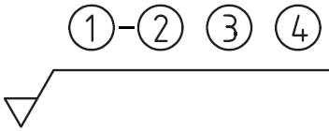
说明：①——标准号
②——垂直度和斜度公差
③——平均粗糙度
④——尺寸公差等级
示例：
垂直度和斜度公差为3级，平均粗糙度为3级，公称尺寸极限偏差为2级的热切割工件，标注如下：

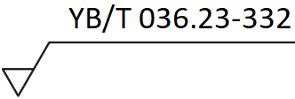
- 推荐质量等级
  - 无特殊要求时，产品零件的切割质量等级选择442，即垂直度和斜度公差为4级，平均粗糙度为4级，公称尺寸极限偏差为2级
  - 重要零件、关键零件的切割质量等级选择331，即垂直度和斜度公差为3级，平均粗糙度为3级，公称尺寸极限偏差为1级
  - 针对需进行涂覆涂料的零件，热切割表面除需满足本标准规定的切割质量等级之外，还应满足GB/T 8923.3标准规定的处理要求，具体可由制造厂和用户沟通确定。

附录A
（资料性附录）
不同热切割工艺的切割质量
本附录仅对使用氧气切割、等离子切割和激光切割的热切割工艺的切割质量进行介绍。
不是任意切割方法和材料都可以获得任意的质量公差和几何尺寸规格。
对于所有热切割方法，切割质量取决于切割方法和材料等级。
在铝、钛、镁、铜及其合金工件的切割表面上，由于其颗粒状结构及褶皱表面，无法依据此附录确定平均粗糙度。 就本附录而言，铝和铝合金的平均粗糙度大约是该附录测量值的四倍。
对于所有热切割工艺，可达到的平均粗糙度、垂直度和斜度公差不适用于切割起点、切割终点、小半径和尖角处。
图A.1~A.4显示使用上述不同热切割方法可达到的平均切割质量。但是根据使用条件、使用的技术和材料等级的不同，也可能获得显著不同的切割质量。
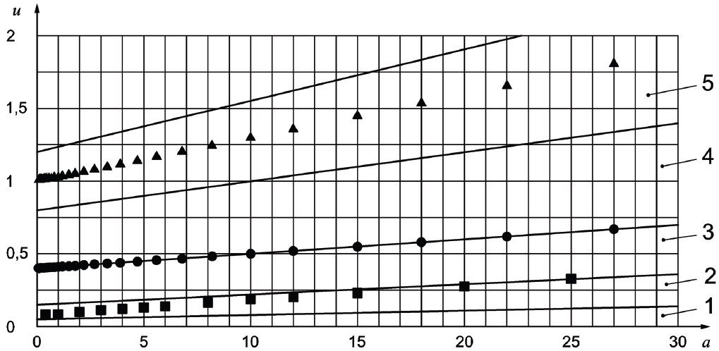
说明：
1~5级见表4
a——切割厚度mm；
u——垂直度和斜度公差mm
●——氧气火焰切割
▲——等离子切割
■——激光切割
图A.1 垂直度和斜度公差——切割厚度≤30mm
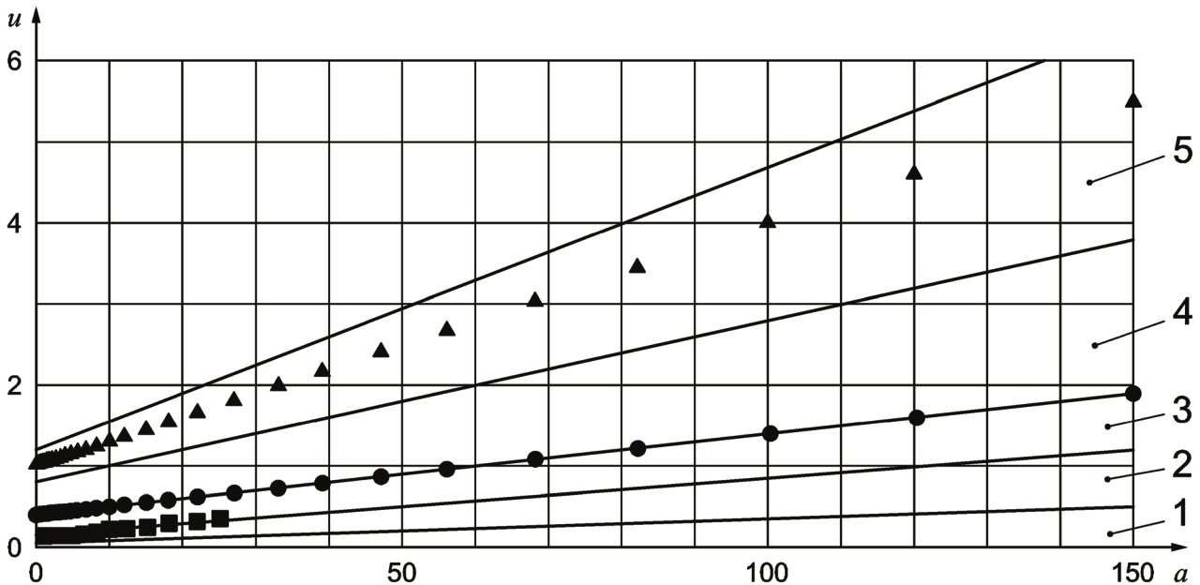
说明：
1~5级见表4
a——切割厚度mm；
u——垂直度和斜度公差mm
●——氧气火焰切割
▲——等离子切割
■——激光切割
图A.2 垂直度和斜度公差——切割厚度≤150mm
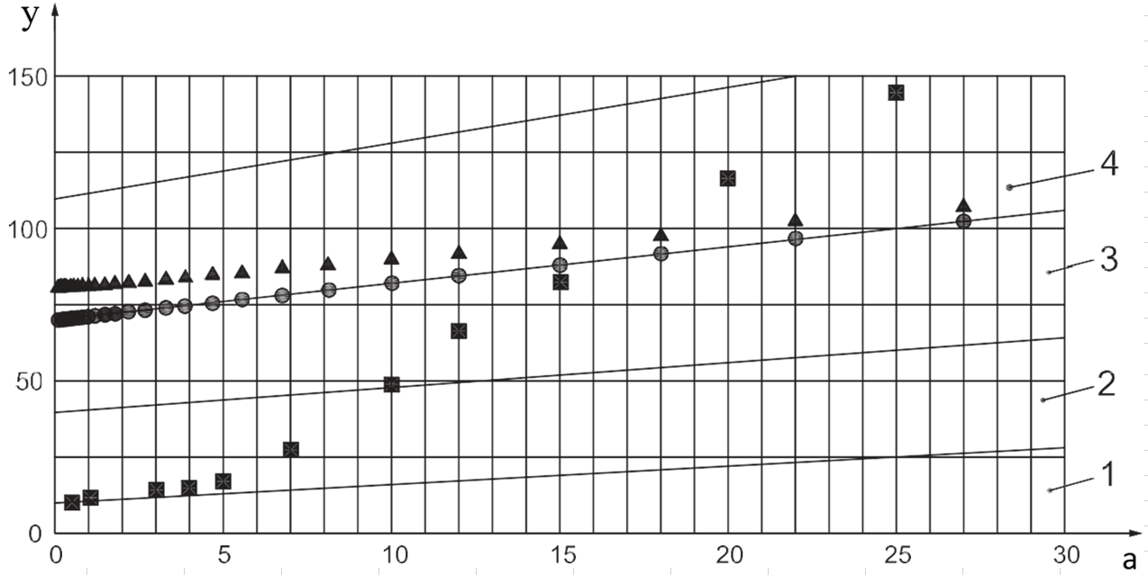
说明：
1~5级见表5
a——切割厚度mm；
y——平均粗糙度mm
●——氧气火焰切割
▲——等离子切割
■——激光切割
图A.3 平均粗糙度——切割厚度≤30mm
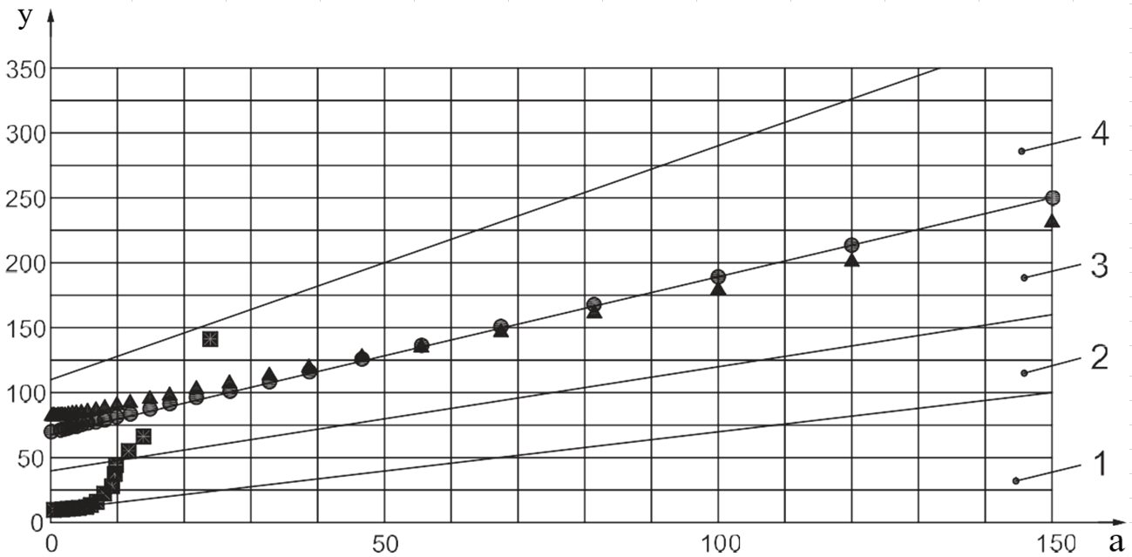
说明：
1~5级见表5
a——切割厚度mm；
y——平均粗糙度mm
●——氧气火焰切割
▲——等离子切割
■——激光切割
图A.4 平均粗糙度——切割厚度≤150mm

附录B
（资料性附录）
激光切割机的切割速度
激光切割机的切割速度取决于切割材料种类和激光器功率。
表B.1 碳钢板最大切割速度
单位：m/min
切割厚度  mm | 激光器功率  W
- | 3000 | 4000 | 6000 | 8000 | 10000 | 12000 | 15000 | 20000 | 30000
l | 10.5 | 28 | 30 | 35 | 40 | 50 | 50 | - | -
2 | 6.5 | 12 | 20 | 30 | 35 | 40 | 15 | - | -
3 | 4.5 | 8 | 12 | 20 | 25 | 30 | 30 | - | -
4 | 3.6 | 3 | 7 | 15 | 18 | 20 | 26 | - | -
5 | 3.3 | 2.5 | 5 | 10 | 13 | l 5 | 20 | 23 | 23
6 | 3.1 | 2.5 | 4.5 | 8 | 10 | 10 | 17 | 18 | 18
8 | 2.6 | 2 | 2.2 | 5 | 7 | 7 | 10 | 14 | 14
10 | 1.2 | 1.8 | 2.0 | 2.3 | 3.5 | 5 | 7 | 9 | 12
12 | l | l | 1.9 | 1.8 | 1.8 | 1.8 | 5 | 8 | 10
14 | 0.9 | 0.9 | 1.4 | 1.6 | 1.6 | 1.6 | 4.5 | 6 | 8
16 | 0.8 | 0.7 | 1.2 | 1.4 | 1.4 | 1.5 | 3 | 3.2 | 8
18 | 0.7 | 0.6 | 0.8 | l .2 | 1.3 | 1.4 | 1.4 | 1.4 | 5.5
20 | 0.65 | 0.55 | 0.6 | l | 1.2 | 1.3 | 1.3 | 1.3 | 4.5
25 | - | - | 0.4 | 0.3 | 0.5 | 0.8 | 0.8 | 1.2 | 2.8
30 | - | - | - | 0.2 | 0.3 | 0.7 | 0.6 | 1.2 | 1.2
40 | - | - | - | 0.1 | 0.2 | 0.25 | 0.3 | 0.8 | 0.9
50 | - | - | - | - | - | - | 0.2 | 0.3 | 0.6
70 | - | - | - | - | - | - | - | 0.18 | 0.18
80 | - | - | - | - | - | - | - | - | 0.12
注：推荐的辅助气体为氮气、空气、氧气
表B.2 不锈钢板最大切割速度
单位：m/min
切割厚度mm | 激光器功率w
- | 3000 | 4000 | 6000 | 8000 | 10000 | 12000 | 15000 | 20000 | 30000
l | 28 | 30 | 30 | 40 | 45 | 50 | 50 | 50 | 50
2 | 18 | 15 | 25 | 30 | 35 | 40 | 45 | 50 | 50
3 | 7 | 10 | 15 | 20 | 25 | 30 | 35 | 40 | 40
注：推荐的辅助气体为氮气、空气
表B.3 铝合金板最大切割速度
单位：m/min
切割厚度mm | 激光器功率w
 | 3000 | 4000 | 6000 | 8000 | 10000 | 12000 | 15000 | 20000 | 30000
1 | 25 | 25 | 35 | 40 | 45 | 45 | 48 | 55 | 55
2 | 15 | 16 | 20 | 25 | 25 | 30 | 35 | 40 | 40
3 | 7 | 10 | 14 | 22 | 20 | 20 | 25 | 30 | 30
4 | 5 | 6 | 8 | l2 | 18 | 18 | 20 | 25 | 25
5 | 2.5 | 4 | 10 | 8 | 14 | 14 | 15 | 18 | 18
6 | 1.5 | 2.5 | 3.5 | 6 | 8 | 10 | 12 | 16 | 18
8 | - | 1 | 4 | 3.5 | 5 | 6 | 8 | 10 | 15
10 | - | - | 1 | 2 | 4 | 4 | 5 | 9 | 12
12 | - | - | 0.6 | 1.6 | 1.6 | 2 | 2.5 | 5 | 10
14 | - | - | 0.4 | l | 1.2 | 1.5 | 2 | 4 | 8
16 | - | - | 0.3 | 0.8 | l | 1.3 | 1.5 | 3 | 6
18 | - | - | - | 0.7 | 0.8 | l | 1.3 | 2 | 3
20 | - | - | - | 0.5 | 0.6 | 0.8 | 0.8 | 1.5 | 2
25 | - | - | - | 0.4 | 0.5 | 0.5 | 0.5 | l | 1.5
30 | - | - | - | - | 0.25 | 0.4 | 0.4 | 0.8 | 0.8
40 | - | - | - | - | - | 0.25 | 0.25 | 0.5 | 0.5
50 | - | - | - | - | - | - | 0.2 | 0.4 | 0.4
60 | - | - | - | - | - | - | - | - | 0.2
注：推荐的辅助气体为氮气
表B.4 黄铜板最大切割速度
单位：m/min
切割厚度mm | 激光器功率w
 | 3000 | 4000 | 6000 | 8000 | 10000 | 12000 | 15000 | 20000 | 30000
l | 20 | 25 | 30 | 30 | 35 | 35 | 38 | 40 | 40
2 | 10 | l 2 | 18 | 25 | 22 | 30 | 32 | 35 | 35
3 | 5 | 7 | 12 | 15 | 15 | 18 | 20 | 28 | 28
4 | 2.2 | 4 | 8 | 10 | 12 | 15 | 16 | 19 | 20
5 | 1.8 | 2.5 | 5 | 7 | 10 | 12 | l 3 | 18 | 18
6 |  | 2 | 3.2 | 6 | 6 | 8 | 9 | 12 | 15
8 |  |  | 1.5 | 2.5 | 4 | 5 | 6 | 8 | 10
10 |  |  | 0.8 | l | 3.5 | 4 | 5 | 7 | 8
12 |  |  | 0.6 | 0.8 | 1.6 | 1.8 | 2 | 2.5 | 5
14 |  |  |  |  |  |  | 1.4 | 2 | 3
16 |  |  |  |  |  |  | 1.2 | 1.5 | 1.5
18 |  |  |  |  |  |  |  | 1.2 | 1.2
20 |  |  |  |  |  |  |  |  | 0.8
注：推荐的辅助气体为氮气、氧气
附录C
（资料性附录）
切割工艺对比
下表概述了各类切割工艺和表面特性的对比。表中典型加工参数，取决于材料和厚度。
表C.1 切割工艺比较
单位：mm
特征 |  | 等离子 | 氧气 | 磨料水射流 | 激光 | 电火花线切割
工艺 | 切割能量 | 热源 | 热源 | 机械 | 热源 | 电热
工艺 | 精度 | ±0.3…3 | ±0.5…2 | ±0.02…1 | ±0.02…1 | ±0.001…0.1
工艺 | 最小内径 | 0.5…3 | 0.6…3 | 0.2…0.7 | 0.1…0.2 | 0.013…0.2
工艺 | 最小孔径 | 与板厚相同，最小5 | 与板厚相同，最小10 | 0.5 | 0.5 | 0.2
工艺 | 割缝宽度 | 1…6 | 1.2…6 | 0.3…1.5 | 0.2…0.4 | 0.025…0.4
工艺 | 厚度范围 | 1…200 | 3…600 | 0.01…300 | 0.05…30 | 0.01…400
工艺 | 多层切割 | 不适用 | 不适用 | 适用 | 不适用 | 适用
切割面 | 粗糙度Ra | 1.6…200 | 12.5…200 | 1.6…50 | 1.6…50 | 0.2…12.5
切割面 | 垂直度和斜度公差u | 0.1…3 | 0.1…2 | 0.02…0.5 | 0.02…0.5 | 0.001
切割面 | 热影响区 | 0.25…8 | 0.5…10 | 0 | 0.1…2 | 0.02
切割面 | 割痕 | 0.2…2 | 0.3…4 | 0…1 | 0…1 | 0
切割面 | 外观 | 熔化，氧化 | 氧化，黑色 | 喷砂，哑光 | 氧化 | 哑光/亮光
材质/厚度 | 铝 | 50 | - | 150 | 20 | 400
材质/厚度 | 碳钢 | 200 | 600 | 100 | 30 | 400
材质/厚度 | CrNi钢 | 200 | - | 100 | 30 | 400
材质/厚度 | 有色金属 | 10 | - | 100 | 5 | 400
材质/厚度 | 合成材料 | - | - | 150 | 25 | -
材质/厚度 | 石头 | - | - | 150 | - | -

